**Flutter Rpg Documentation**

1. Descriere generala:

Proiectul propune creerea unor caractere fictive, avand diferite abilitati, skill-uri, statistici, fiecare diferentiindu-se prin abilitati caracteristice tipului de caracter.

Tipurile de caracter sunt:

* Code Junkie
* Ux Ninja
* Terminal Raider
* Algo Wizard

Fiecare caracter dispune de un set de abilitati unice specifice tipului acestuia format din 4 abilitati diferite pe care le vom enumera mai tarziu in continutul fiecarui tip.

1. Scopul proiectului:

Scopul proiectului este de a obtine o scurta introducere in tehnologia Flutter si pentru a obtine o viziune ampla a limbajului de programare Dart.

1. Pentru a rula proiectul, am folosit un emulator pentru telefon, Google Pixel 6pe care l-am creeat folosind Android Studio, sau varianta fizica unde conectat direct un telefon prin cablu usb.
2. Functionalitati si explicatii:

In interiorul folderului “lib” avem toate fisierele pe care le am creeat, organizarea este facuta pe categorii si facuta cat mai intuitiv.

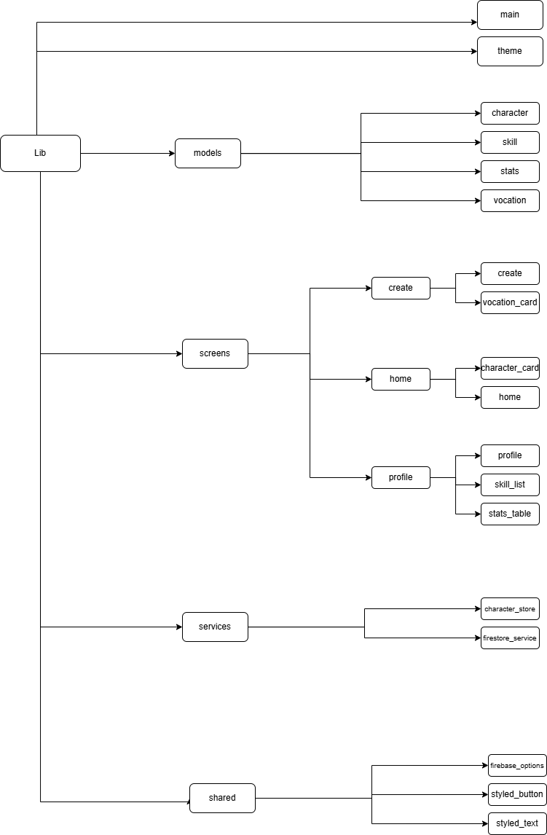

Structura lib folder:

- main.dart

- theme.dart

**“main.dart”**

Initializierea bazei de date Firebase

runApp() care porneste aplicatia

**“theme.dart”**

Aici am definit o serie de culori pe care le-am folosit pe parcursul aplicatiei.

Variabile statice de forma: static Color culoare = const Color.FromRGBO()

Pe langa culori avem urmatoarele:

* Seed color
* Scaffold color
* App bar theme colors
* Card theme
* Input decoration theme
* Dialog theme

Am definit si 3 tipuri de text, anume : Text theme, Headline medium, Title medium.

In continuare structura folderului lib se imparte in 4 foldere:

* Models
* Screens
* Services
* Shared

O sa luam fiecare folder in parte si o sa detaliem continutul fiecaruia.

*1.Models:*

In interiorul folderului models avem :

“**character.dart”**

Aici avem continutul fiecarui caracter, daca e caracter favorit, numele, sloganul, vocatia, abilitatiile, statisticile si punctele.

De exemplu:

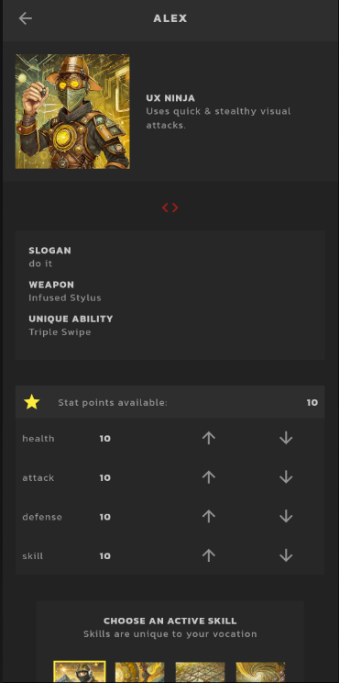

Caracterul Alex, de tipul “UX NINJA”, cu sloganul do it, abilitatea “triple swipe” si statisticile default.

**“skill.dart”**

Contine datele despre skill-uri, id, nume, imagine si vocatia caruia ii apartine fiecare Skill

**“stats.dart”**

Contine metodele prin care se pot adauga/scadea punctele disponibile.

Statisticile fiind : health, attack, defense, skill.

**“vocation.dart”**

Contine tipul caracterului :

* Code Junkie
* Ux Ninja
* Terminal Raider
* Algo Wizard

Si descrierile fiecaruia, alaturi de arma, imagine si abilitate specifica.

*2.Screens*

Folderul screens contine:

* 1. . create
  2. . home
  3. . profile

2.1 Create:

**“Create.dart”**

Aici gasim pagina in care putem creea un caracter nou